Учреждение образования

«Белорусский государственный технологический университет»

**ОТЧЕТЫ**

**по дисциплине «Защита информации и надежность информационных систем»**

по лабараторным работам

Вариант 15

Выполнил:

Студент 3 курса 1 группы ФИТ

Шкабров Данила Сергеевич

Минск, 2023

**Лабораторная работа №1 ИССЛЕДОВАНИЕ КРИПТОГРАФИЧЕСКИХ ШИФРОВ НА ОСНОВЕ ПОДСТАНОВКИ (ЗАМЕНЫ) СИМВОЛОВ**

**Код шифра Виженера**

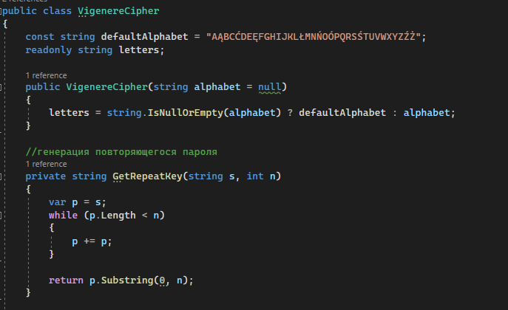

Рис. 1.1 Описание алфавита и повторения ключа

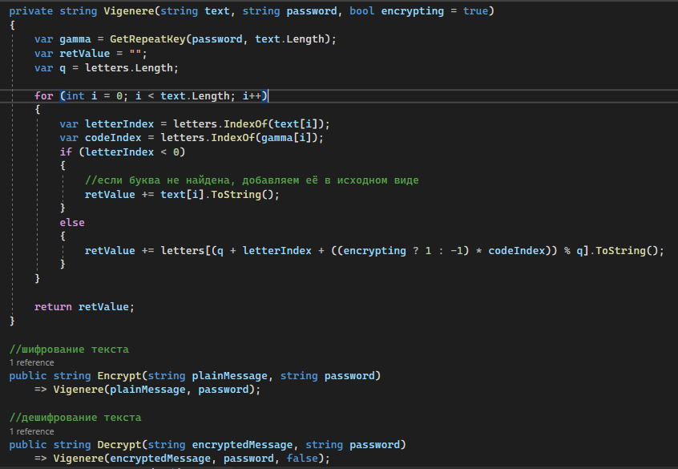

Рис. 1.2 Алгоритм шифрования Виженера

**Код шифра по соотношениям (Цезаря)**

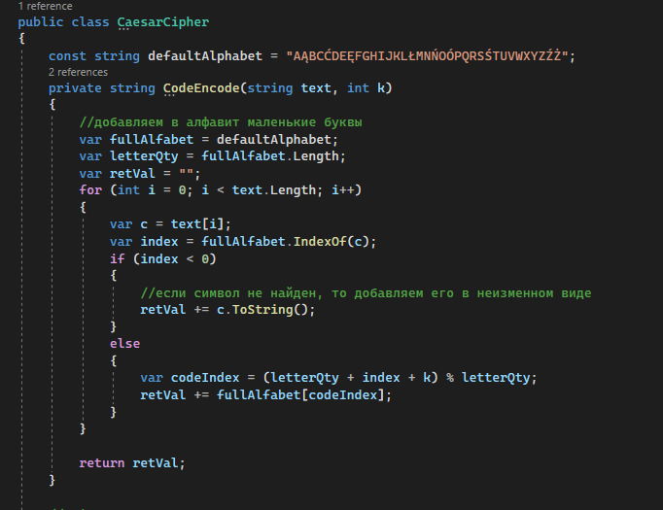

Рис. 1.3 Алгоритм шифрования Цезаря

**Запись сообщения для шифрования и вывод результатов**

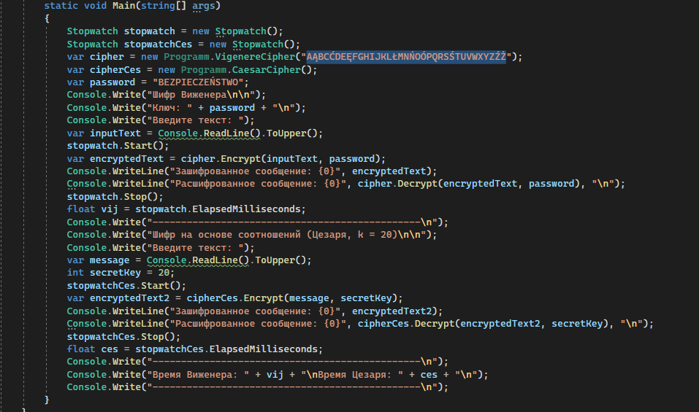

Рис. 1.4 Код вывода результатов шифрований и времени работы над ними

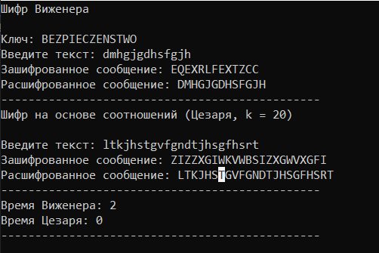

Рис. 1.5 Вывод результатов

**Гистограммы**

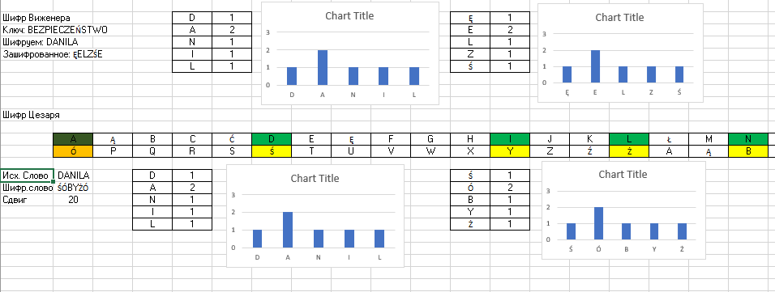

Рис. 1.6Гистограммы

**Лабораторная работа №2 ИССЛЕДОВАНИЕ КРИПТОГРАФИЧЕСКИХ ШИФРОВ НА ОСНОВЕ ПЕРЕСТАНОВКИ СИМВОЛОВ**

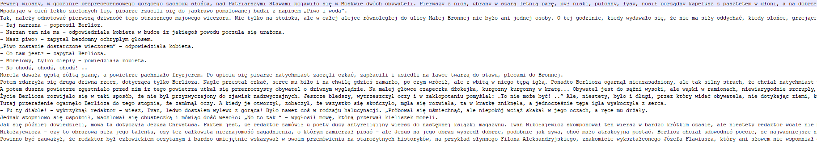

Рис. 2.1Файл с текстом

**Код маршрутной перестановки**

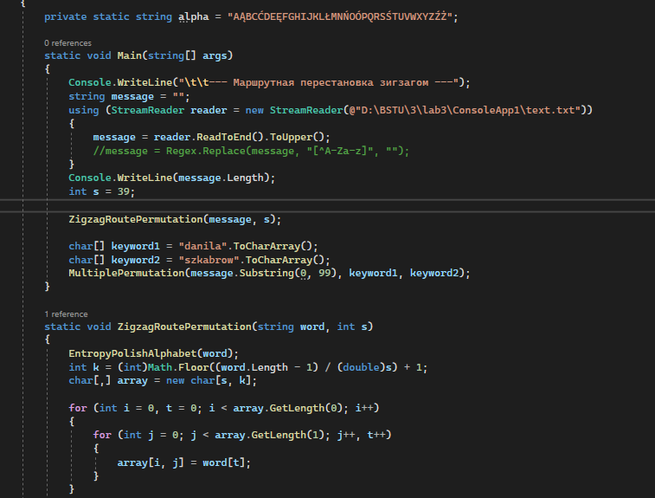

Рис. 2.2 Функция маршрутной перестановки

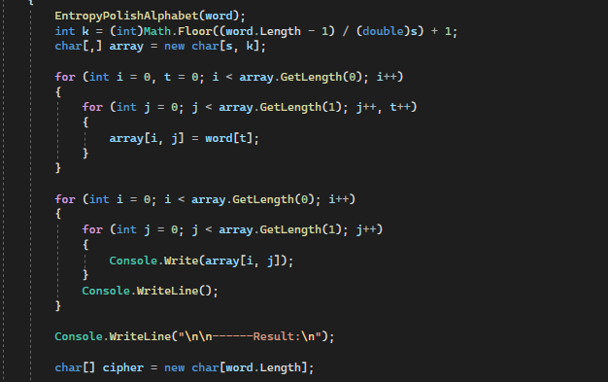

Рис. 2.3 Шифровка

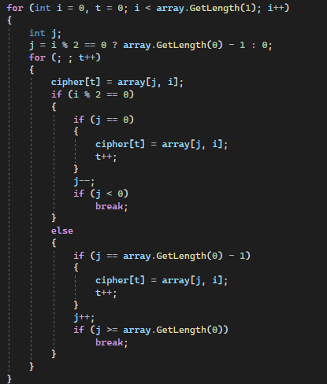

Рис. 2.4 Расшифровка

**Код множественной перестановки**

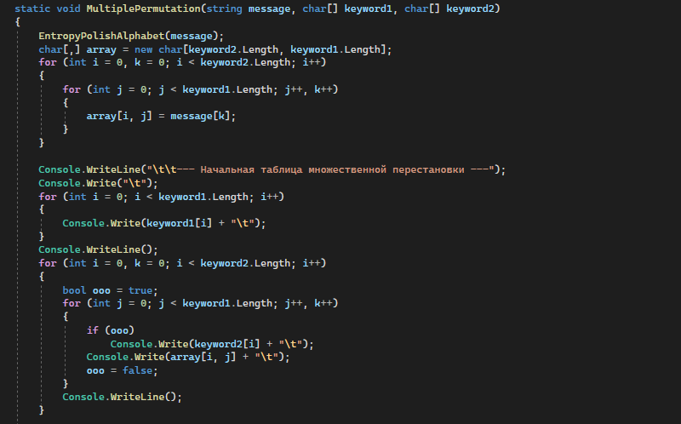

Рис. 2.5 Функция для множественной перестановки и формирование таблицы

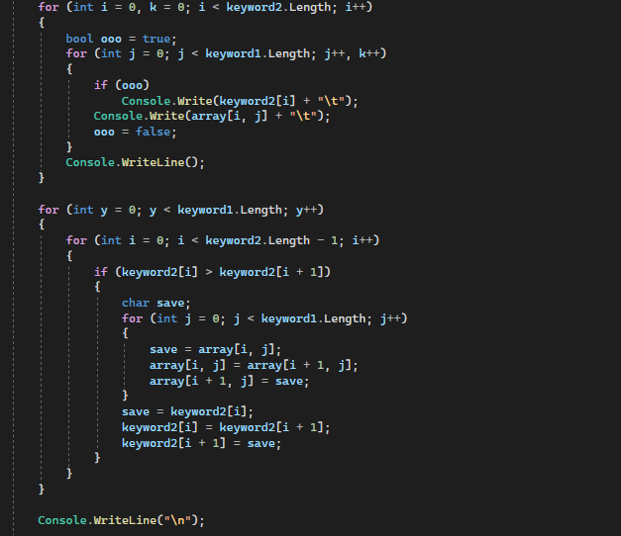

Рис. 2.6 Сверение длин

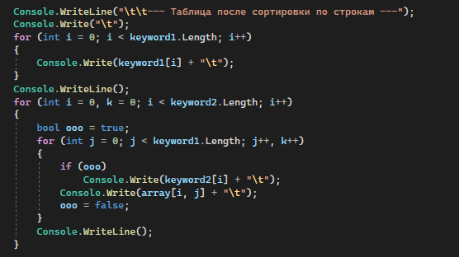

Рис. 2.7 Таблица после сортировки

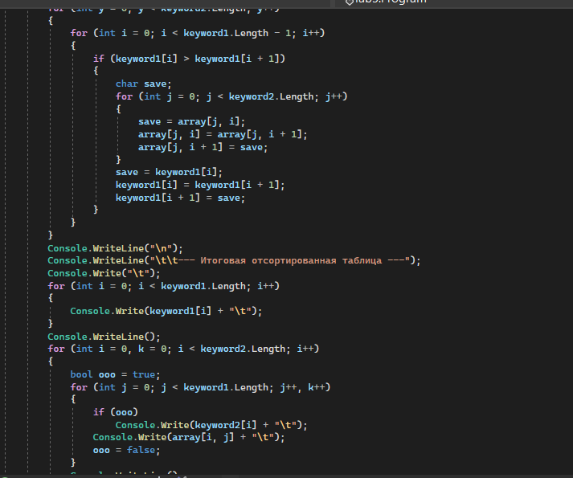

Рис. 2.8 Итоговая таблица

**Код Энтропии**

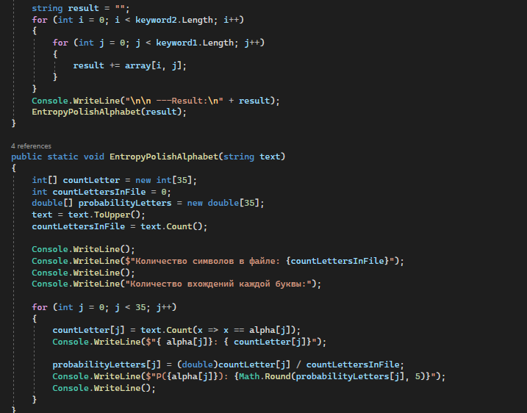

Рис. 2.9 Функция для определения энтропии

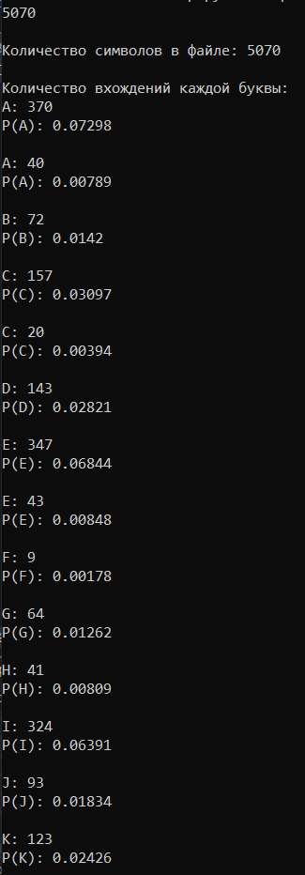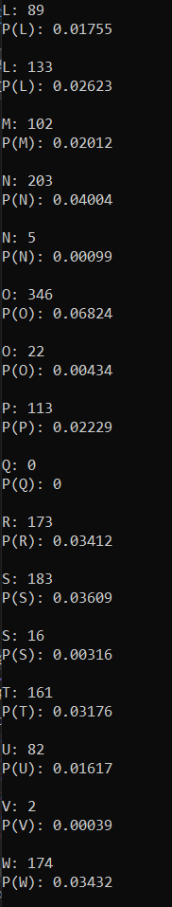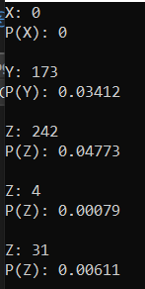

Рис. 2.10-12 Энтропия до маршрутной перестановки

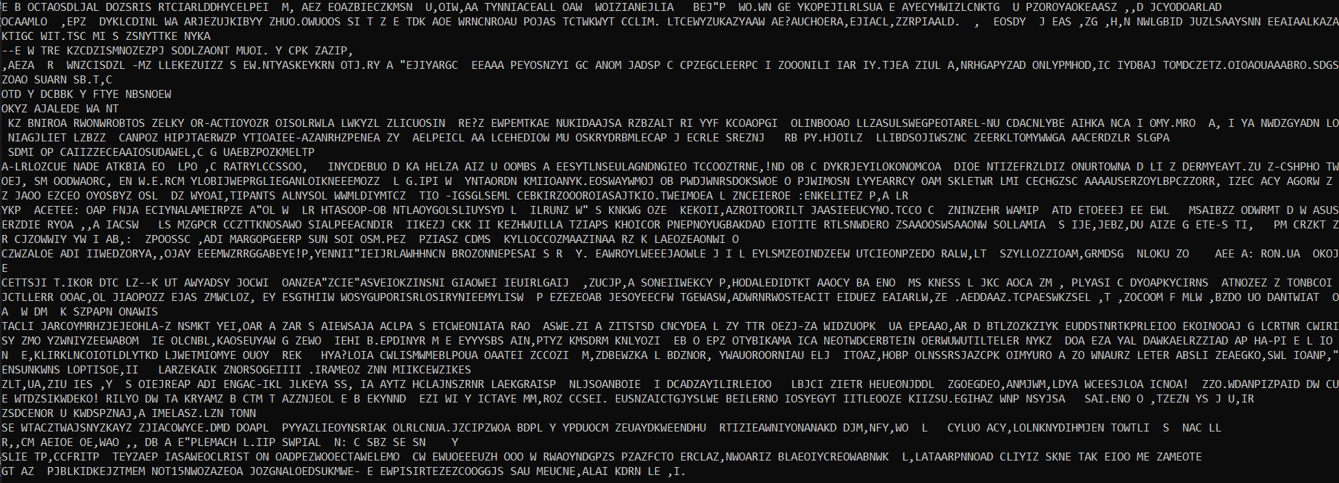

Рис. 2.13 Зашифрованный текст

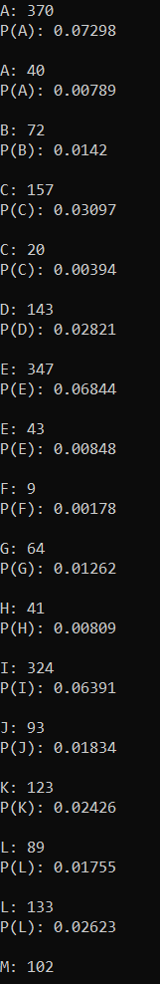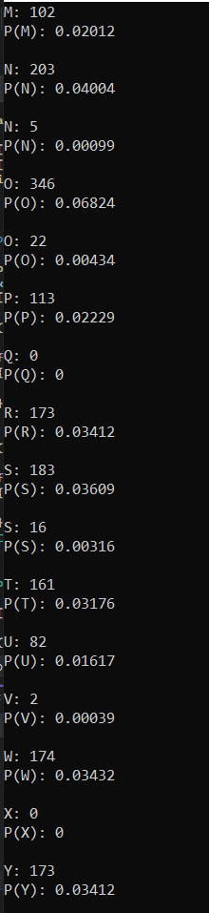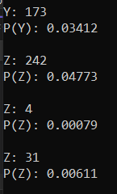

Рис. 2.14-16 Энтропия после маршрутной перестановки

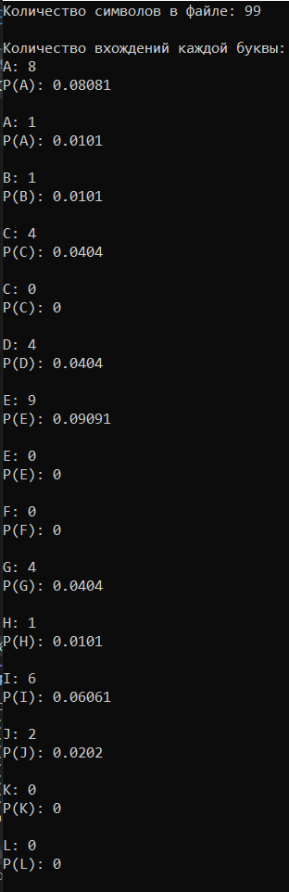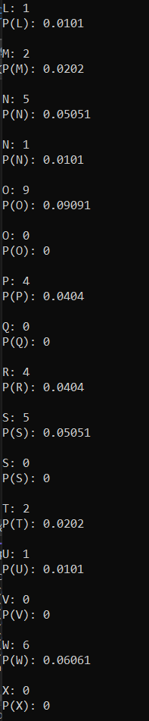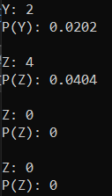

Рис. 2.17-19 Энтропия до множественной перестановки

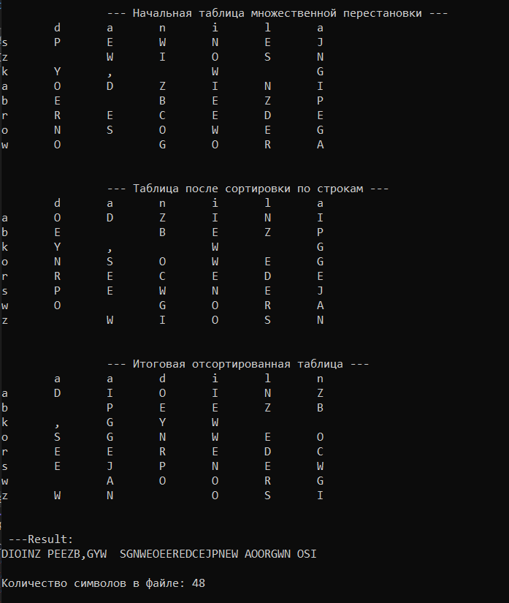

Рис. 2.20 Результат множественной перестановки

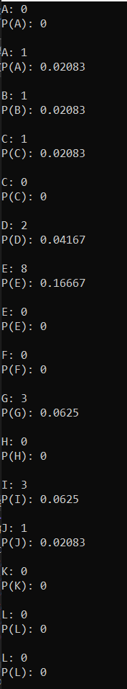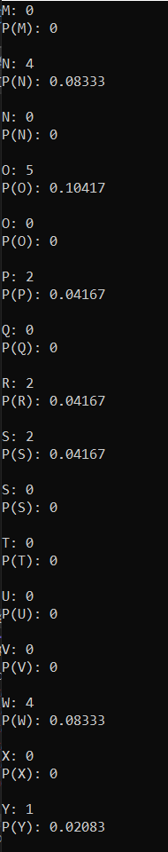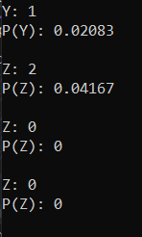

Рис. 2.21-23 Энтропия после множественной перестановки

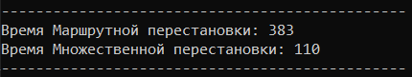

Рис. 2.24 Время выполнения перестановок

**Лабораторная работа №3 ИЗУЧЕНИЕ УСТРОЙСТВА И ФУНКЦИОНАЛЬНЫХ ОСОБЕННОСТЕЙ ШИФРОВАЛЬНОЙ МАШИНЫ «ЭНИГМА»**

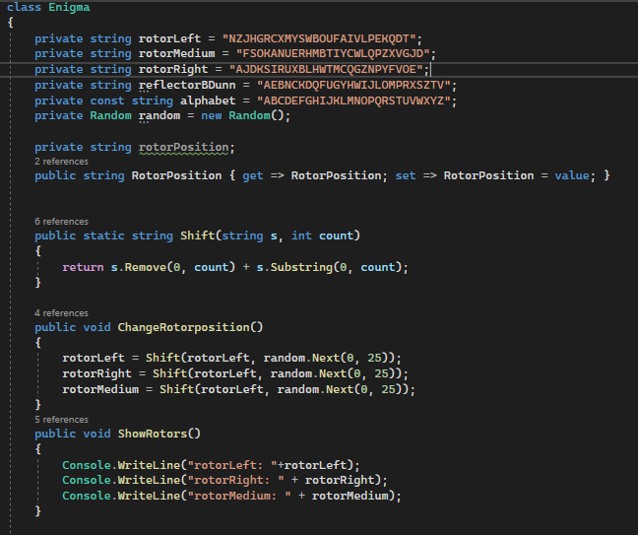

Рис.3.1 Задание роторов, функции перемещения, изменения и вывода роторов

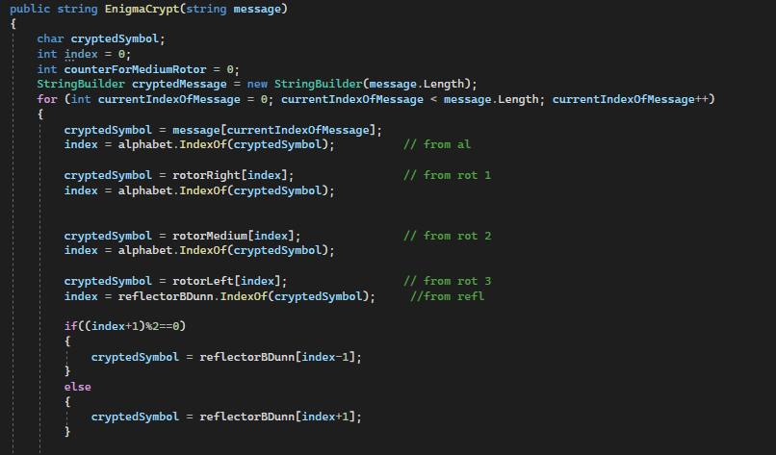

Рис. 3.2 Функция Энигмы

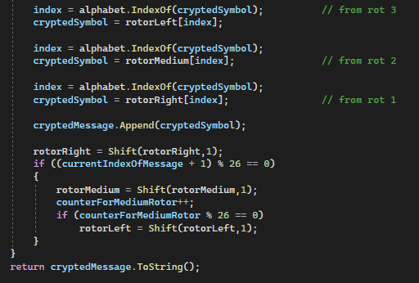

Рис. 3.3 Продолжение функции Энигмы

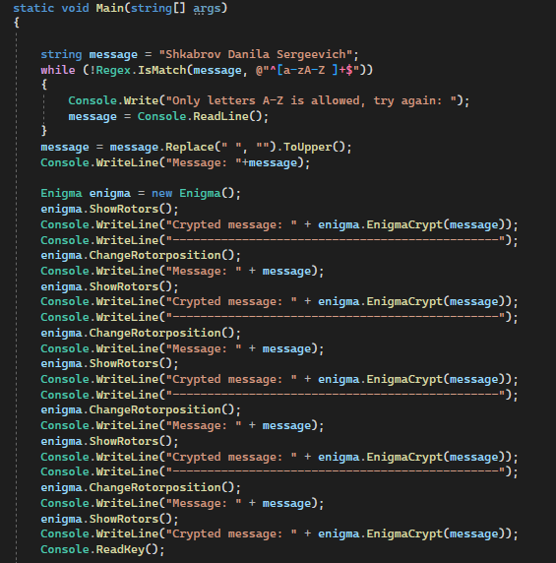

Рис. 3.4 Код вывода результатов

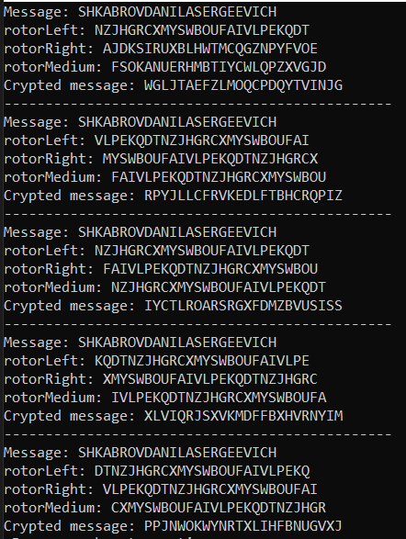

Рис. 3.5 Результат

**Лабораторная работа №4 ИССЛЕДОВАНИЕ БЛОЧНЫХ ШИФРОВ**